PHYSIKPRAKTIKUM SPF/EF KURS 3006

VERSUCH EXCEL

___________________________________________________________________________________________________________________________________________________________________

Experimenteller Teil:

Versuch

In einem Gleichstromkreis, mit einer Batterie U0 und einem unbekannten Element E wurde die Stromstärke I und die Spannung U des Elements gemessen.

E

V

A

Skizze des Versuchsaufbaus mit dem Amperemeter A, dem Voltmeter V, der Batterie U0 und dem Element E

U0

Messwerte

|  |  |  |  |  |  |  |  |  |  |
| --- | --- | --- | --- | --- | --- | --- | --- | --- | --- |
| Spannungen U1 bis U5 (in Volt) | | | | | Stromstärken I1 bis I5 (in A) | | | | |
| 1 | 3 | 6 | 8 | 15 | 0.050 | 0.163 | 0.408 | 0.732 | 1.648 |

Messdaten U1-U5 und I1 bis I5 des Versuchs

Auswertung

* 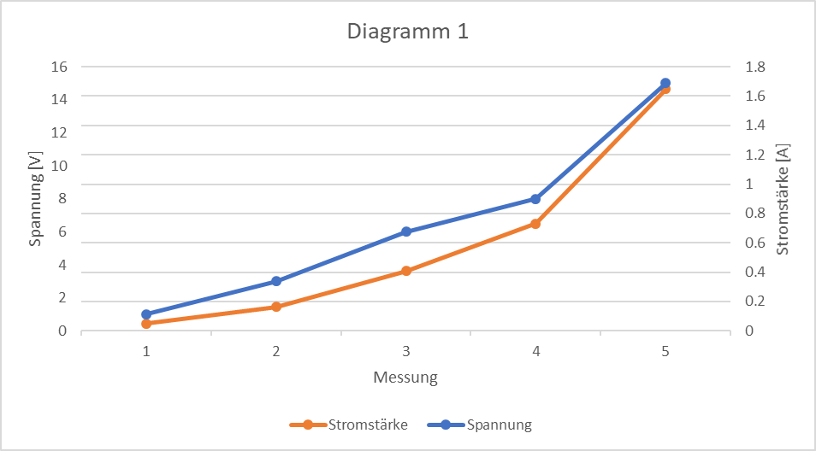Aufgabe A:

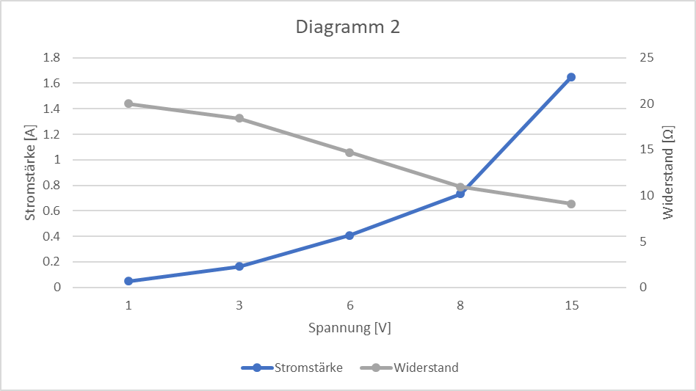Diagramm 1 zeigt die Spannungen und Stromstärken bei den einzelnen Messungen. Man sieht, dass sich Stromstärke und Spannung im Element E proportional verhalten. Erhöht man die Spannung erhöht sich auch die Stromstärke und umgekehrt. Das Diagramm zeigt jedoch nicht mehr als man auch schnell aus der Tabelle herauslesen kann, und ist deshalb ein wenig überflüssig.

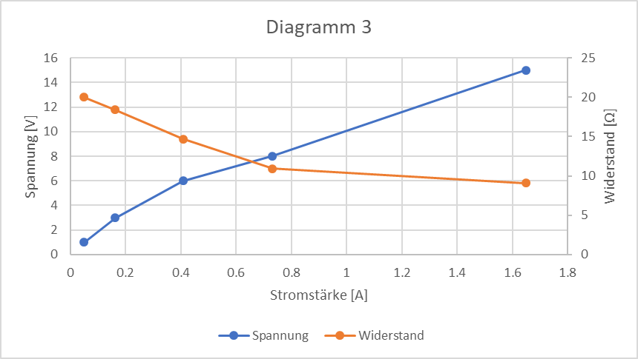Das Diagramm 2 zeigt wie sich die Stromstärke, sowie der Widerstand bei den einzelnen Spannungen verändert. Die Stromstärke nimmt mit grösserer Spannung zu. Der Widerstand nimmt mit grösserer Spannung ab. Dieses Diagramm ist besser als Diagramm 1 da es neben der Stromstärke und Spannung auch deren Quotient, den Widerstand zeigt. Doch auch wenn man sieht wie sich Stromstärke und Widerstand mit der Spannung verhalten, sieht man nicht die Steigung der «Funktionen». Man weiss nicht wie schnell die «Funktion» zunimmt beziehungsweise abfallt da die Spannung in Kategorien angegeben ist.

Im Diagramm 3 sieht man die Spannung und der Widerstand im Verhältnis zur Stromstärke. Der Vorher erwähnte Fehler ist in diesem Diagramm nicht mehr vorhanden. Keine der Werte ist nun in Kategorien oder in «Messung» angegeben. Die Messwerte sind dennoch mit Punkten sichtbar gemacht. Dieses Diagramm ist deshalb das beste der drei. Das einzige was man an diesem Diagramm bemängeln könnte ist, dass die einzelnen Messwerte nicht genau sichtbar beziehungsweise ablesbar sind. Diese sieht man nur in der Tabelle.

* Aufgabe B:

Der relative Fehler r der einzelnen Messwerte beträgt 10% beziehungsweise 0.1. Für den Widerstand R ergibt sich die Formel:

$$r_{R}=\sqrt{r_{U}^{2}+r_{I}^{2}}=\sqrt{{0.1}^{2}+{0.1}^{2}}=0.1414…=14\%$$

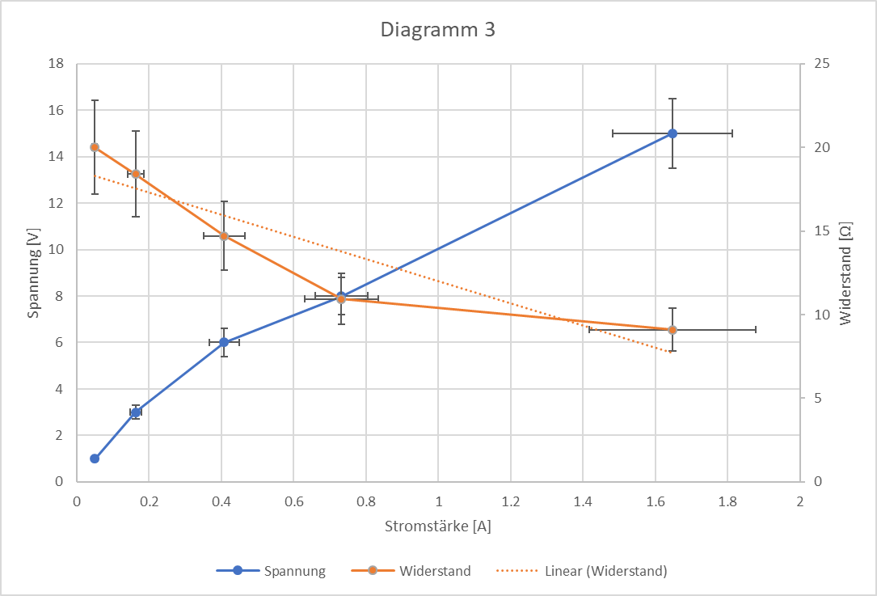

Die Trendlinie «Linear (Widerstand)» zeigt, dass der Widerstandswert R innerhalb der Fehler nicht konstant ist. Bei der Stromstärke von 0.732 Ampere, beziehungsweise der Spannung von 8 Volt ist die Trendlinie ausserhalb der berechneten Fehler.